МИНИСТЕРСТВО ОБРАЗОВАНИЯ И НАУКИ РОССИЙСКОЙ ФЕДЕРАЦИИ

**ФЕДЕРАЛЬНОЕ ГОСУДАРСТВЕННОЕ АВТОНОМНОЕ ОБРАЗОВАТЕЛЬНОЕ УЧРЕЖДЕНИЕ ВЫСШЕГО ПРОФЕССИОНАЛЬНОГО ОБРАЗОВАНИЯ**

**«НАЦИОНАЛЬНЫЙ ИССЛЕДОВАТЕЛЬСКИЙ ТЕХНОЛОГИЧЕСКИЙ УНИВЕРСИТЕТ «МИСиС»**

*ИНСТИТУТ* ИТКН

*КАФЕДРА* ИНЖЕНЕРНОЙ КИБЕРНЕТИКИ

*НАПРАВЛЕНИЕ* 09.04.03 «ПРИКЛАДНАЯ ИНФОРМАТИКА»

**Лабораторная работа № 4**

*по нейронным сетям  
«Сверточные нейронные сети»*

Группа: МПИ-20-4-2

Студент: Добрынин Владислав

Проверил: Курочкин И.И.

Москва, 2020

### Задание:

1. Выбрать/разработать архитектуру сверточной нейронной сети(CNN) для классификации цветных изображений.

2. Решить задачу классификации изображений на эталонном датасете CIFAR-10. Настройку архитектуры CNN и параметров обучения проводить для получения наилучших результатов.

3. Полученные результаты (см. раздел "Результаты") сравнить с опубликованными результатами для аналогичных/похожих архитектур и дать на них ссылку.

4. Используя ту же CNN и полученный набор весов провести дообучить CNN на классах из одного суперкласса эталонного датасета CIFAR-100. Задача классификации решается на классах CIFAR-10 + классы из одного суперкласса CIFAR-100.

5. Провести сравнительный анализ результатов с полученными результатами из п.3

Суперкласс из датасета CIFAR-100: large omnivores and herbivores — camel, cattle, chimpanzee, elephant, kangaroo

### Ход выполнения лабораторной работы:

Работа выполнялась на основе исследования Jason Brownlee от 28.08.2020 (<https://machinelearningmastery.com/how-to-develop-a-cnn-from-scratch-for-cifar-10-photo-classification/>).

В качестве основного инструмента была выбрана библиотека Keras с использованием backend tensorflow. Полученные нейронные сети для ускорения хода работы обучались при помощи вычислений на графической карте (GPU).

Для каждой сети подсчитывались следующие метрики:

1. Accuracy
2. Loss
3. F1
4. Precision
5. Recall

**Результаты**

**Сеть 1:**

В качестве первой сети было решено использовать аналог архитектуры VGG — несколько сверточных слоев с последующим выбором максимального значения.

­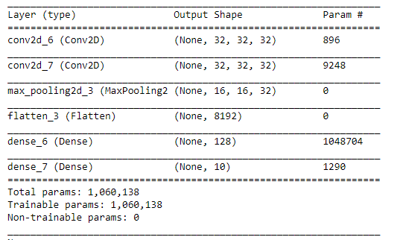

Модель обучалась на датасете CIFAR-10 в течение 40 эпох. Результат представлен в Lab4_Dobrynin_v1.ipynb.

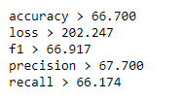

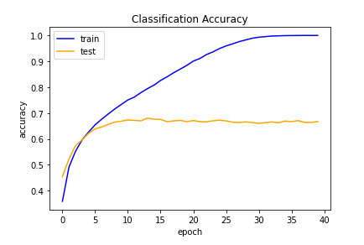

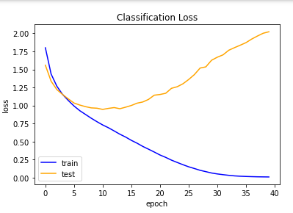

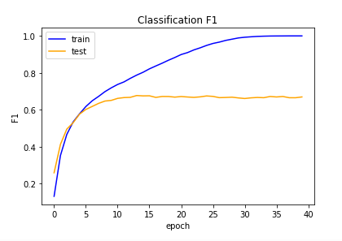

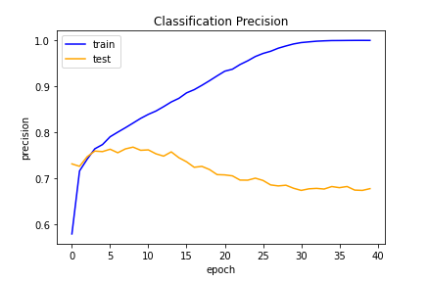

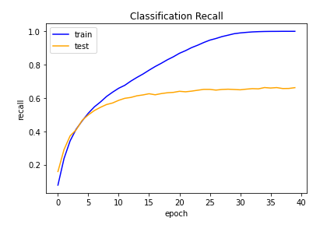

**Анализ результатов сети 1:**

Как можно видеть, после 15 эпох сеть начинает переобучаться, в итоге падает качество результата. Такая сеть не подходит.

**Сеть 2:**

Для модернизации сети из предыдущего пункта было принято решение добавить еще 2 блока архитектуры VGG, а также добавить регуляризацию методом dropout— сеть во время обучения будет случайным образом выключать 20% нейронов. Данный метод должен предотвратить переобучение сети.

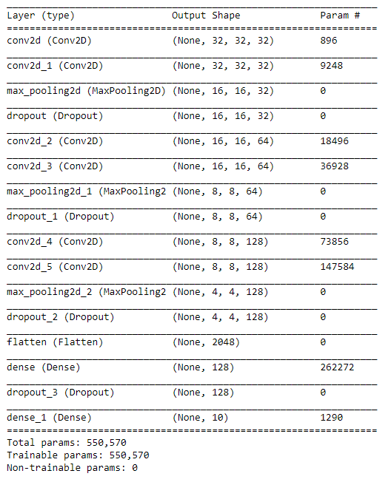

Модель обучалась на датасете CIFAR-10 в течение 40 эпох. Результат представлен в Lab4_Dobrynin_v2.ipynb.

**Анализ результатов сети 2:**

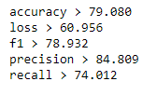

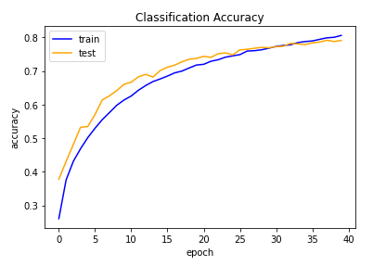

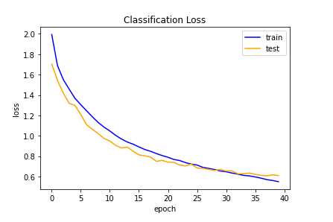

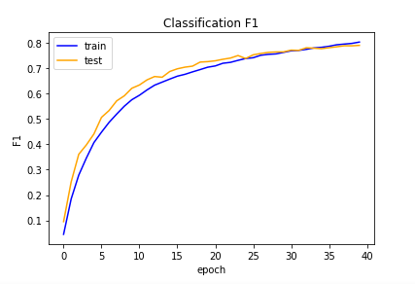

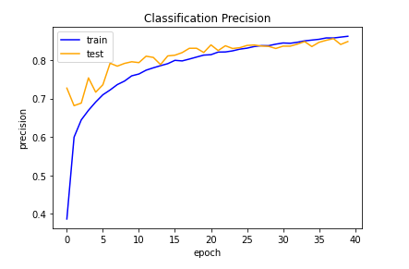

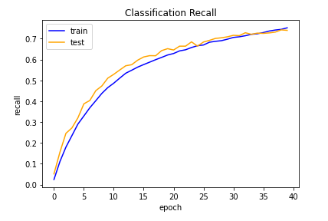

Как можно видеть, сеть работает адекватно и не переобучается. Такая сеть подходит для дальнейшей работы.

**Дальнейшее обучение сети:**

Для дальнейшего обучения был выбран суперкласс из библиотеки CIFAR-100 в соответствии с вариантом. Сеть обучалась 10 эпох.

**Анализ дальнейшего обучения:**

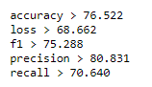

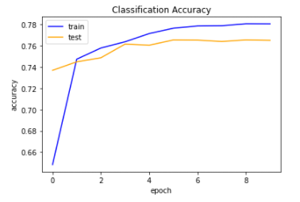

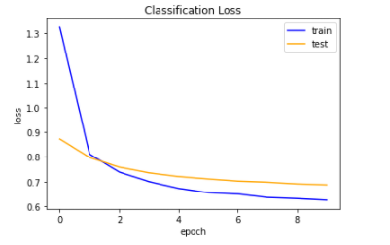

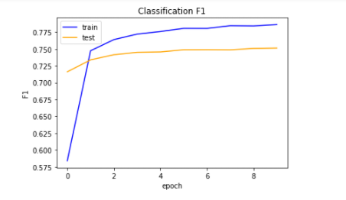

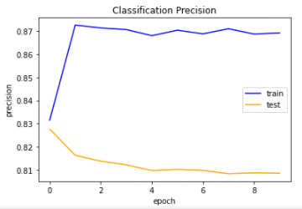

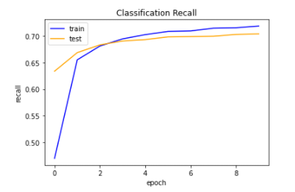

Дообученная сеть показывает хорошие варианты на дополненном наборе данных.

**Анализ:**

|  |  |  |  |
| --- | --- | --- | --- |
|  | Сеть 1 | Сеть 2 CIFAR10 | Сеть 2 с доп. обучением |
| Accuracy | 66.7 | 79.08 | 76.5 |
| Loss | 202.6 | 60.9 | 68.6 |
| F1 | 66.9 | 78.9 | 75.2 |
| Precision | 67.7 | 84.8 | 80.8 |
| Recall | 66.1 | 74.0 | 70.6 |

**Сравнение с исходным исследованием**

|  |  |  |  |  |
| --- | --- | --- | --- | --- |
|  | Сеть 1 | Сеть 2 CIFAR10 | Сеть 2 с доп. обучением | Исходное исследование СIFAR10 |
| Accuracy | 66.7 | 79.08 | 76.5 | 83.5 |
| Loss | 202.6 | 60.9 | 68.6 | ~40 |
| F1 | 66.9 | 78.9 | 75.2 | No data |
| Precision | 67.7 | 84.8 | 80.8 | No data |
| Recall | 66.1 | 74.0 | 70.6 | No data |

Несмотря на то, что в исходном исследовании модель обучалась 100 эпох, а в данном исследовании 40 эпох, результат получился схожим.

**Вывод:**

В результате работы были изучены сверточные нейронные сети. За основу работы было взято исследование Jason Brownlee. Обучение датасета происходило на датасете CIFAR-10. В ходе работы были реализованы две архитектуры нейронных сетей, одна из которых с регуляризацией методом dropout, что помогло избежать переобучения сети. Результат работы можно считать успешным, т.к. были получены результаты, схожие с результатами опорного исследование.